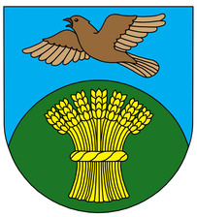 Žádost o vrácení přeplatku poplatku za komunální odpad

(místní poplatek za provoz systému shromažďování, sběru, přepravy, třídění, využívání a odstraňování komunálních
odpadů dle obecně závazné vyhlášky obce Přišimasy)

Žadatel
Jméno a příjmení:_____ ____________________________________ Rodné číslo: __________________________
Adresa trvalého pobytu: ____________________________________________________________________________
Telefon:________________________________ E-mail: ________________________________________________

Společný zástupce (osoba, která odvádí poplatek za domácnost):*
Jméno a příjmení: _______________________________________ Rodné číslo: _____________________

Variabilní symbol
(vyplní správce poplatku)

Žádám o vrácení částky _____________ Kč z důvodu:**

❑ změny trvalého pobytu
❑ jiného: ______________________________________________________________________________

Přiložené doklady:
________________________________________________________________________________
________________________________________________________________________________

Žádám o vrácení přeplatku poplatku za tyto nezletilé osoby:

Jméno a příjmení | Rodné číslo

Přeplatek chci zaslat: **
❑ převezmu osobně __________________________________________________________________________________________
❑ na účet č. __________________________________/________________

Podpis: ___________________ dne: ________________
________________________________________________________________________________________________

Žádost přijal: ________________ dne:_________________

